  پردیس فنی و مهندسی شهید عباسپور | به نام خدا  فرم درخواست انتخاب دوره کارشناسی ارشد آموزش محور (بدون پایان نامه) |   دانشگاه شهید بهشتی
توجه: این فرم باید با توجه به آیین نامه آموزشی کارشناسی ارشد تکمیل و پس از تایید دانشکده به دفتر تحصیلات تکمیلی دانشگاه تحویل داده شود.
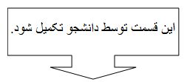
اینجانب به شماره دانشجوئی دانشجوی رشته با اطلاع کامل از متن آیین نامه کارشناسی ارشد آموزش محور (بدون پایان نامه) تقاضای تغییر دوره کارشناسی ارشد به دوره کارشناسی ارشد آموزش محور (بدون پایان نامه) را دارم.
تاریخ و امضا دانشجو:
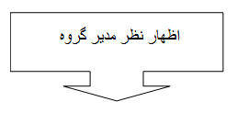
با درخواست دانشجو جهت ادامه تحصیل در برنامه دوره کارشناسی ارشد آموزش محور (بدون پایان نامه) با اخذ ...... واحد درسی به اسامی :

به عنوان جایگزین موافقت می شود.
مدیر گروه نام : تاریخ و امضا:
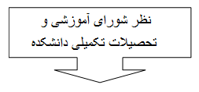
با توجه به توضیحات فوق با درخواست نامبرده با جایگزینی پایان نامه با دروس زیر
موافقت میشود مخالفت میشود
معاون تحصیلات تکمیلی دانشکده: تاریخ و امضا:
نظر تحصیلات تکمیلی پردیس

با توجه به توضیحات فوق با درخواست نامبرده موافقت میشود مخالفت میشود
مدیر تحصیلات تکمیلی پردیس: تاریخ و امضا:
اصل در پرونده دانشجو بایگانی میگردد.
رونوشت: دانشکده

